建设项目环境影响报告表

项目名称：新庄基地工业二路市政道路工程
建设单位：仁化县周田产业基地开发投资有限公司（盖章）

编制日期：2017年10月
国家环境保护部制

《建设项目环境影响报告表》编制说明
《建设项目环境影响报告表》由具有从事环境影响评价工作资质的单位编制。
1、项目名称——指项目立项批复时的名称，应不超过30个字（两个英文字段作一个汉字）。
2、建设地点——指项目所在地详细地址，公路、铁路应填写起止地点。
3、行业类别——按国标填写。
4、总投资——指项目投资总额。
5、主要环境保护目标——指项目区周围一定范围内集中居民住宅区、学校医院、保护文物、风景名胜区、水源地和生态敏感点等，应尽可能给出保护目标、性质、规模和距厂界距离等。
6、结论与建议——给出本项目清洁生产、达标排放和总量控制的分析结论，确定污染防治措施的有效性，说明本项目对环境造成的影响，给出建设项目环境可行性的明确结论。同时提出减少环境影响的其他建议。
7、预审意见——由行业主管部门填写答复意见，无主管部门项目，可不填。
8、审批意见——由负责审批该项目的环境保护行政主管部门批复。
建设项目基本情况
项目名称 | 新庄基地工业二路市政道路工程
建设单位 | 仁化县周田产业基地开发投资有限公司
法定代表 | 华鸿靖 |  | 联系人 |  | 杨春先
通讯地址 | 仁化县新城路18号（锦电大厦2楼）
联系电话 | 13927811690 | 传真 | -- |  | 邮政编码 |  | --
建设地点 | 仁化县有色金属循环经济产业基地
立项审批部门 | —— |  | 批准文号 | ——
建设性质 | 新建√ 改扩建□ 技改□ |  | 行业类别及代码 | E4813 市政道路工程建筑
占地面积  （平方米） | —— |  | 绿化面积  （平方米） | ——
总投资  （万元） | 4712.27 | 环保投资（万元） | 80 | 环保投资占  总投资比例 |  | 1.70%
评价经费  （万元） | -- | 预期投产日期 | 2018年12月
工程内容及规模：
一、项目概况
广东省仁化县经济主要有农林、旅游、水电和有色金属采、选、冶及深加工等产业，其中，有色金属产业居于支柱地位，占GDP总量的75%，对县域经济贡献率达50%。但仁化县有色金属产业也存在较多的问题，可以用“小”、“散”、“泛”3个字概括。针对上述问题，2009年仁化县委、县政府，在广东省委、省政府支持下，决定建设“广东省仁化县有色金属循环经济产业基地”（以下简称产业基地），委托湖南中大设计院有限公司制定了《广东省仁化县有色金属循环经济产业基地规划》（以下简称产业基地规划），启动了产业基地建设。
目前，基地处于建设前期，已建成新庄大道，滨江东路、工业七路、污水处理厂等基础市政设施，现正在筹备建设110KV变电站、新庄大道北延线工程，其中110KV变电站位于工业二路东端。工业二路与新庄大道北延线的建设，将把基地东北部大部分用地纳入近期发展的版图，为基地加速发展提供了基础条件。
本项目位于仁化县有色金属循环经济产业基地。根据规划，道路西起滨江西路，东至滨江东路，路线全长1704km，是基地主干路，建设标准采用城市次干路标准设计建设，设计时速为40km/h, 机动车道为双向四车道，非机动车道为双向两车道，道路红线宽度为30m，机动车道路面采用混凝土路面，非机动车路面采用的是沥青路面。建设内容包含道路工程、给排水工程等分项内容。
根据《中华人民共和国环境影响评价法》、《建设项目环境保护管理条例》及《建设项目环境影响评价分类管理名录》（环境保护部令第44号）等法律法规文件的要求，该项目须编写建设项目环境影响评价报告表。建设单位仁化县周田产业基地开发投资有限公司委托我公司承担该项目环境影响评价工作。接受委托后，我公司组织有关技术人员进行现场踏勘、收集资料，依据国家有关法规文件和环境影响评价技术导则，编制了该项目的环境影响评价报告表。
二、项目建设的必要性
1、是完善基地路网系统的需要。
基地现已建成新庄大道、滨江东路、工业七路，正在拟建新庄大道北延线，工业二路的建设将对接基地西部，为滨江西路预留接口，东接滨江东路，形成一个交通环路，提高区域交通效率，提高区域交通服务水平。同时工业二路对接滨江西路，将成为基地东西向交通的主要交通轴带，是基地交通网络主干的重要组成部分。
2、是市政基础设施配套的需要
目前基地建有临时配电站一处，容量已不能满足基地下一步发展需求，继续建设规划110KV变电站。基地内污水处理厂已经建成，根据基地规划，工业二路将铺设东北部区域的污水主干管线路。工业二路全面建成后，西接污水处理厂，东接110KV变电站，将成为基地重要的市政管线廊道，对完善园区基础设施，扩容提质有着重要作用，开发东北部产业用地有着重要作用。
3、是基地用地开发，产业结构完善的需求
基地规划以有色金属冶金及其深加工为主导产业，建设以铅、锌、铜、铝、铟、锗、镓硒、碲等金属冶炼、资源综合利用及其下游产品深度加工为主的冶金产业聚集区，调整产业结构，优化产业布局，实现资源开发方式由原料输出型向精深加工型转变。目前基地用地主要集中在东南部，多元化产业结构的形成，需要大量的用地和产业发展空间。基地已积极落实征地工作，东北部已征用地急待开发。工业二路的建设，将有力地带动沿线土地开发进程，提高土地利用的效率和使用价值，对基地整合土地资源，扩容提质加速发展有着重要作用。
4、是美化基地环境，改善空间景观的需要
本次工业二路的建设将预留人行道和绿化带的空间，依据工业二路规划人行道两侧设置绿化带的断面形式，能够有效地提高基地道路绿化率，同时结合当地植被特征，加入花、色、香的元素，能够丰富基地景观环境品质，为建设生态园区提供空间和基础条件。
三、工程建设内容与主要经济技术指标
1、建设规模
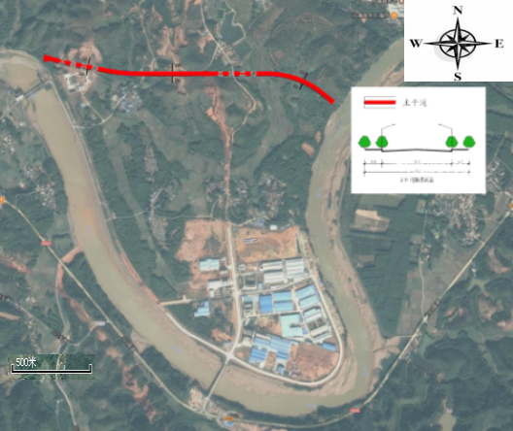
根据《新庄基地工业二路市政道路工程可行性研究报告》，本项目位于仁化县有色金属循环经济产业基地。根据规划，道路西起滨江西路，东至滨江东路，路线全长1704m，是基地主干路，建设标准采用城市次干路标准设计建设，设计时速为40km/h, 机动车道为双向四车道，非机动车道为双向两车道，道路红线宽度为30m，机动车道路面采用混凝土路面，非机动车路面采用的是沥青路面。建设内容包含道路工程、给排水工程等分项内容。项目卫星图见图1，项目地理位置详见图2，项目道路交通规划图详见图3。
图1 项目卫星图
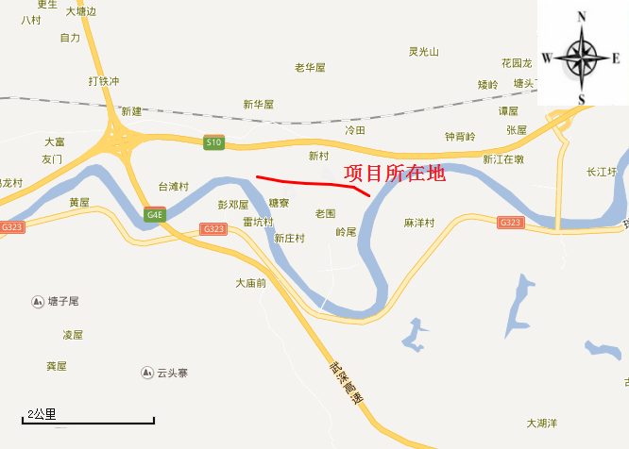
图2 项目地理位置图
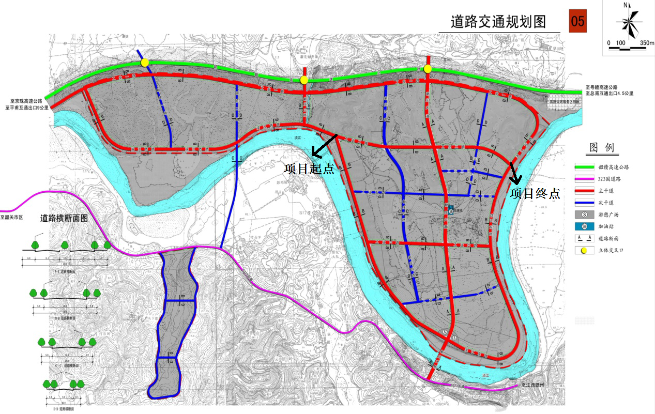
图3 道路交通规划图
- 主要设计技术指标
根据规划，道路西起滨江西路，东至滨江东路，路线全长1704m。是基地主干路，建设标准采用城市次干路标准设计建设，设计时速为40km/h, 机动车道为双向四车道，非机动车道为双向两车道，道路红线宽度为30m。
（1）、项目包含以下内容：
道路工程：包括机动车道、非机动车道、人行道路面结构层、路基工程、附属工程等。
给排水工程：包括排水和排污系统、给水工程。
（2）技术标准
道路技术标准汇总表
表1 道路技术标准表
项 目 |  | 单位 | 规范或规划取值 | 本道路
道路等级 |  |  | 基地主干路 | 主干路
计算行车速度 |  | Km/h | 40 | 40
路面设计标准轴载 |  | KN | BZZ-100 | BZZ-100
平曲线 | 不设超高最小圆曲线半径 | m | 300 | 500
平曲线 | 设超高最小圆曲线半径 | m | 150 | /
平曲线 | 不设缓和曲线最小圆曲线半径 | m | 500 | 500
平曲线 | 平曲线最小长度极限值 | m | 70 | 155.97
平曲线 | 缓和曲线最小长度 | m | 35 | /
道路交通量预测年限 |  | 年 | 15 | 15
混凝土砼路面设计基准期 |  | 年 | 15 | 15
道路等级：基地主干路（设计等级为：城市次干路）；
设计速度： 40km/h；
路基宽度：机动车道为双向四车道，非机动车为双向两车道，路基宽30m；
路面设计标准轴载：BZZ-100KN；
高程系统：1985国家高程系统；
坐标系统：1980西安坐标系；
地震基本烈度：地震动峰值加速度为0.05g（g为重力加速度），对应地震烈度为Ⅵ度。
3、道路工程
3.1平面设计
（1）推荐平面
推荐道路平面路线按照规划布设，并对现状道路路线线位进行微调，平面路线线形标准满足设计速度40km/h的要求。全线共设置3道平圆曲线，最小圆曲线半径为500m。相关技术标准见下表2：
表2 平曲线线形指标表
项目 |  | 单位 | 规范取值 | 本道路
道路等级 |  |  | 城市次干路 | 城市次干路
计算行车速度 |  | Km/h | 30/40/50 | 40
平曲线 | 不设超高最小圆曲线半径 | m | 150/300/400 | 500
平曲线 | 设超高最小圆曲线半径 | m | 40/70/100 | /
平曲线 | 不设缓和曲线最小圆曲线半径 | m | 500/700 | 500
平曲线 | 平曲线最小长度极限值 | m | 50/70/85 | 155.97
平曲线 | 缓和曲线最小长度 | m | 25/35/45 | /
3.2平面交叉设计
（1）平面交叉设计设计原则
平面交叉口设计包括：进出口车道设计、交通岛渠化设计、平交口行人过街设置、竖向设计、车道功能划分等。
①进出口道设计
本工程道路平交口进口道一般宽度为3.5m，受条件限制时小行车道压缩至3.0m，普通汽车道压缩至3.25m，出口道为3.5m。展宽段长度视相交道路等级而定，一般为30～60米，局部条件受限制时不小于20m。展宽渐变段长度20～25m。
②平交口其他设计
根据地面道路交叉口的转向交通，合理布置转向车道，同时做好交通岛的渠化设计，合理布置地面道路交叉口的标线。
结合地面道路纵断面设计，合理进行交叉口的竖向设计，保证交叉口的雨水快速进入雨水井，避免雨水聚在路口而影响路口车辆的通行。
③本工程路口进行进出口车道、车道功能划分、平交口过街设置等设计，采用预留路口形式，以便规划相交道路在另行设计实施进行接顺。
（2）工业二路与滨江路交叉口
工业二路与滨江路交叉口成y交叉，为保证交通安全，需设置红绿灯控制。
（3）工业二路与新庄四路交叉口
工业二路与新庄四路交叉口成x交叉，为保证交通安全，需设置红绿灯控制。
（4）工业二路与新庄大道交叉口
工业二路与新庄大道交叉口成十字交叉，为保证交通安全，需设置红绿灯控制。
（5）工业二路与滨江东路交叉口
工业二路与滨江东路交叉口成T字交叉，为保证交通安全，需设置红绿灯控制。
3.3纵断面设计
（1）纵断面设计原则
本次路线纵断面设计遵循下面几个原则：
①结合道路两侧规划建筑物的标高、现状地面的标高，按高标准的城市道路进行设计，并满足道路交通要求、排水和防洪防涝要求。
②充分利用自然地形，合理改造，少填少挖。
③充分考虑防洪、道路纵坡、雨水排放等要求的基础上，使各项标高和周边用地标高相互协调。
④最终达到工程的技术合理、造价经济、景观视觉良好等目标。
（2）控制性标高情况与分析
①与两端已建道路的标高衔接。
②按城市道路的高标准设置，采用较缓的纵坡值和较大的竖曲线长度，减少道路的纵坡起伏，尽量做到平缓、顺畅、行车舒适。
③按照上层规划控制点控制。
3.4横断面设计
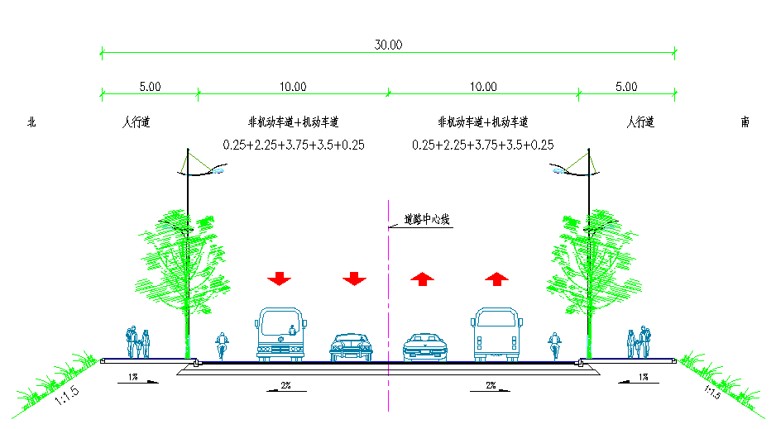
本项目总宽度为30m，考虑到本项目建设道路作为工业区的道路，主要功能在与交通便利，能满足工业区内的交通为主要原则，故采取道路横断面布置为：北侧5.0m(人行道及树池) +2.5m（非机动车道）+7.5m(机动车道) +7.5m(机动车道)+ 2.5m（非机动车道）+5.0m(人行道及树池) 南侧＝30m（路基宽度）。
图4 道路横断面布置图
3.5 路基设计
本项目为新建工程，根据总体设计条件，根据现状两侧用地及建筑情况，对道路中心线进行微调，路基形式全线高填方及挖方路基断面为主。
（1）设计要求：
①道路路基必须做到密实、均匀、稳定；路基回弹模量不小于35MPa。
②不得采用强膨胀土、淤泥和有机质土填筑路堤土。
③在新旧路及填挖方交界处需分台阶开挖，并严格分层压实，压实度不小于设计要求值。
④路基范围内管线沟槽回填土的压实度不应低于填方路基要求的压实度。
⑤在水田、积水洼地上填筑路堤，应排除明水、清淤后方可填筑。路堤基底为耕地、草地时，必须先清除地表种植土后方可填筑。
⑥低填方和零填地段，路床顶面以下80cm深度范围内挖除换填处理。
⑦取土、弃土采用集中方式，并做好排水、防护和绿化等，防止水土流失。
⑧路床应分层铺筑，碾压密实，且填料最大粒径应不小于100mm，路床顶面横坡应与路拱横坡一致，填料强度及路基压实度应符合下表标准。
⑨高边坡防护应充分探明山体岩层情况、岩层性质等情况，做好勘察工作，并根据边坡的具体岩土情况进行专门的边坡支护设计。
⑩地基表层处理设计应符合下列要求：
a、稳定的斜坡上，地面横坡缓于1:5时，清除地表草皮、腐殖土后，可直接填筑路堤；地面横坡为1:1.5～1：2.5时，原地面应挖台阶，台阶宽度不应小于2m。
b、地基表层应碾压密实，本项目为基地主干路，设计等级为城市次干路，基底的压实度（重型）不应小于90%。
e、鱼（水）塘地段，采取排水、清淤、换填一般路基土。
（2）软基处理
对软土路基，设计从合理控制造价和工期，保证工程质量、结合本工程的地质特点等方面出发，对薄层素填土进行清表处理，对现状鱼塘进行清淤并回填块石处理；对厚层的淤泥土层进行抛石或换填处理。
3.6路面设计
（1）设计方案：
①机动车道路面：
本项目区域为工业区，考虑到工业区内重车多，为提高道路使用年限，车行道路面为混凝土路面。新建路面结构如下：
面层：26cm C30混凝土面层
基层：30cm 5%水泥稳定碎石
底基层：20 4%水泥稳定石屑
垫层：20cm 级配碎石垫层
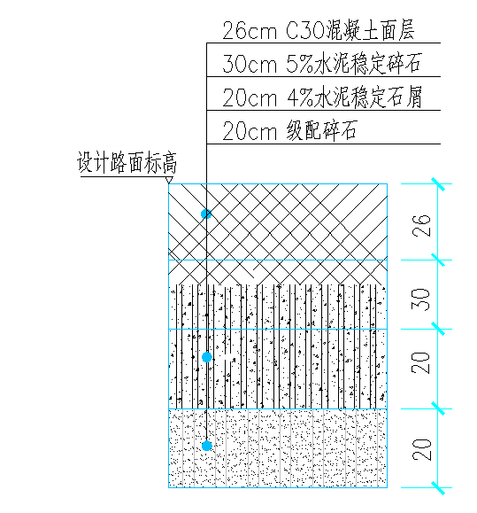
图5 路面结构
②非机动车道（绿道）路面：
上面层：3cm 彩色细粒式改性沥青砼(AC-10F) 3cm
下面层：4cm 中粒式沥青砼(AC-16C) 4cm
基 层：14cm C20混凝土
人行道路面：采用环保性、经济性较好的彩色环保透水砖。
面层：6cm 彩色高压机制砖
调平层：3cm厚1:3水泥中砂干拌
基层： 10cm C20混凝土
4、地下管线工程
4.1 综合管线横断面设计
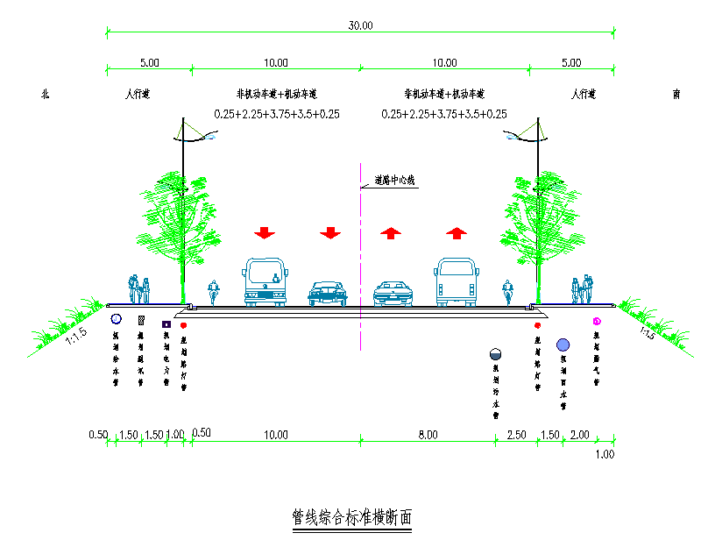
图6 规划管线综合横断面布置图
4.2 给水工程设计
管材：管道采用离心球墨铸铁管，双密封圈橡胶圈接口，管道采用承插连接，管内外防腐均达到规范要求。
消火栓布置：沿线每隔110m左右设置一套室外消火栓，消火栓类型为室外加密型消火栓SS100/65，包括消火栓阀门井及整套消火栓设备。
管道埋深：绿化带下管道埋深需要满足最小覆土厚度1.5m的要求。
给水管道的始点、终点、分叉处，应根据工程的具体情况和有关部门的规定设置阀（闸）门。输水管道尚应按事故检修的需要设置阀门。给水管道隆起点上应设通气设施，管线竖向布置平缓时，宜间隔 1000m 左右设一处通气设施。配水管道可根据工程需要设置空气阀。给水管道低洼处及阀门间管段低处，可根据工程的需要设置泄（排）水阀井。
4.3 雨水工程设计
本项目为新建道路，按上层规划，沿道路南侧设置雨水管道，设计管渠重现期按3年计算。本区域建设用地多为工业用地，综合径流系数取0.55。雨水口采用砖式平箅式双箅雨水口，雨水口深度1.0m，雨水口箅子为铸铁材质，连接管采用高密度聚乙烯（HDPE）双壁波纹管，纵坡为1.0%,坡向雨水检查井。雨水口井内壁设2cm 厚水泥砂浆抹面。
4.4污水工程设计
（1）污水排放设施现状
本项目为新建项目，道路区域无现状污水管道。
（2）设计参数
根据《室外排水设计规范》的规定，污水管道设计参数如下:
水力计算公式:
Q=Av(m3/s)
V=$\frac{1}{n}R^{\frac{2}{3}}I^{\frac{1}{2}}$
R=A/P
n—粗糙系数；UPVC、HDPE塑料管采用0.01，钢筋混凝土管采用0.013～0.014。
综合生活污水排放系数按0.85计；地下水渗入量取污水量的10%计算；
本工程规划区域人均综合生活污水量指标暂按300L/(cap·d)取值。
管道坡度及充满度：污水管道设计坡度的取值在合理范围内尽可能接近道路的设计坡度。管道的设计充满度参照遵守《室外排水设计规范》（GB50014-2016）的规定。具体见下表3：
表3 设计充满度取值
管径（mm） | 最大设计充满度
d≤300 | 0.55
d＝400 | 0.65
500≤d≤900 | 0.70
d＞1000 | 0.75
（3）管材
规划雨水管管径≥500mm，采用Ⅱ级钢筋混凝土管，采用承插接口，管道连接方式采用管顶平接。
规划污水管管径D≤600mm，采用HDPE排水管，热熔连接。
本工程选用的塑料管材需符合《聚乙烯塑钢缠绕排水管道工程技术规程》（CECS268：2008 标准）的技术要求。
雨水口连接管采用高密度聚乙烯（HDPE）双壁波纹管，管材环刚度应为8KN/m2，采用橡胶圈承插接口。质量标准必须符合《埋地聚乙烯排水管道工程技术规程》（CECS164：2004 标准）的技术要求。
四、交通量预测
①交通量预测结果
通过四阶段法及弹性系数法预测，按照交通状况划分等级，各级服务水平的交通状况为：A——畅行车流，基本上无延误；B——稳定车流，有少量的延误；C——稳定车流，有一定的延误，但司机可以接受；D——接近不稳定车流，有较大延误，但司机还能忍受；E——不稳定车流，交通拥挤，延误很大，司机无法忍受；F——强制车流，交通严重阻塞，车辆时停时开。
可能通行能力
根据《城市道路设计规范》，本项目设计时速为40km/h，基本路段一条车道的基本通行能力和计算通行能力如下表4：
表4 基本路段一条车道的通行能力（pcu/h）
设计速度（km/h） | 60 | 50 | 40 | 30 | 20
基本通行能力 | 1200 | 1100 | 1060 | 1060 | 1000
设计通行能力 | 1100 | 1000 | 900 | 900 | 900
研究项目断面交通流量
研究项目为本道路与外围道路联系的主要道路。根据交通预测结果，本道路双向四车道，预测未来年各路段饱和度和服务水平如下表5所示（大、中、小型车比例为1：2：3）：
表5 项目各特征年不同时段车流量 单位：辆/小时
路段及时段 |  | 小型车 | 中型车 | 大型车 | 合计
开通年  （2018年） | 高峰小时 | 293 | 196 | 97 | 586
开通年  （2018年） | 昼间 | 147 | 98 | 49 | 294
开通年  （2018年） | 夜间 | 59 | 40 | 20 | 119
通车后第7年  （2024年） | 高峰小时 | 411 | 274 | 137 | 822
通车后第7年  （2024年） | 昼间 | 206 | 137 | 69 | 412
通车后第7年  （2024年） | 夜间 | 83 | 55 | 28 | 166
通车后第15年  （2032年） | 高峰小时 | 534 | 356 | 177 | 1067
通车后第15年  （2032年） | 昼间 | 267 | 178 | 89 | 534
通车后第15年  （2032年） | 夜间 | 107 | 72 | 36 | 215
五、建筑物拆除量
本项目用地现状主要为丘陵、水塘、荒地、农田、树林等，属于未开发地段，因此，不存在需拆迁建筑物。
- 工程填方挖方和附属设施
根据建设单位提供的资料，本项目挖方量约3165.8m³，填方量约8133.3m³，弃土量为1266.32m³。弃土由有资质的单位运送到受纳地点，填方量从指点地点调入。
七、建设工期及施工方式
本项目计划于2017年12月计划开工，2018年12月完工，施工工期约12个月。施工过程采取单向逐段推进的方式进行，一段路基开挖、填土、压实后再进行下一段的施工，最后进行道路绿化、道路附属设施的建设，每个施工段约为100m。
与本项目有关的原有污染情况及主要环境问题：
本项目位于韶关市仁化县周田镇新庄有色金属循环经济产业基地，属新建项目，项目用地现状主要为丘陵、水塘、荒地、农田、树林等，不存在原有污染物。
主要环境问题：产业基地内部分企业已建成投产，生产过程产生的污染物排放可能对环境造成一定的影响，部分企业正在建设期，施工过程可能对环境造成一定的影响。

建设项目所在地自然环境社会环境简况
自然环境简况（地形、地貌、地质、气候、水文、气象、植被、生物多样性等）：
一、地理位置
仁化县位于南岭山脉南麓，广东省韶关市东北部，北纬24º56´~25º27´，东经113º30´~114º02´，东接江西省崇义、大余县，北邻湖南省汝城县，南面紧邻韶关市区。丹霞街道地处广东省仁化县县城中南部，是仁化县城所在地，也是全县政治、经济、文化中心。
本项目位于广东省韶关市仁化县有色金属循环经济产业基地，中心位置地理坐标为：E 113°54′18.10″，N25°57′57.33″。
二、地形、地貌、地质
仁化县地貌大体北高南低，地形复杂，以山地丘陵为主。仁化县地处南岭南麓，属大庾岭的两条南向分支，地形复杂。地层发育较为齐全，主要有元古界、古生界、中生界、新生界地层，地貌大体北高南低，地形复杂，以山地丘陵为主，其中山地约占70%，丘陵约占20%，小平原约占10%，总体走向为东南向，西北锡林峰高1394.5m，北东角万时山（范水山）高1559.3m。境内自然资源丰富，有大小河流113条，主要河流锦江由东北向西南与浈江交汇后流入北江。地貌上，以丹霞山为主体的一带峰高、顶平、身陡、麓缓、岩红，是地理学上“丹霞地貌”的典型代表，位于县城正南面，丹霞地貌方圆百里，它集雄、险、奇、秀、幽于一体，揽锦水飞泉、旭日红云，以阳元山、阴元石、玉女拦江、童子拜观音等绝世奇观的地形地貌吸引着海内外四方游客，令世人惊叹不已。
三、水文资料
锦江河是仁化县最大的河流，源于江西崇义县仙人岭，于仁化县境北部山区流入广东省，自北往南流经仁化县城，汇水面积1467km²，全长108km，水量丰富，受季节的影响很大，流量差异大，丰水期流量68.2m³/s，枯水期最小流量只有19.0m³/s，多年平均流量45.1m³/s，年均流深0.901m。项目所在地的地表水流入董塘河，董塘河是锦江的支流，枯水期流量6m³/s，每年4月~9月为丰水期，10月~翌年3月为枯水期，径流年内分配不甚均匀。董塘河于丹霞山的下游车头入锦江，锦江于五马归槽处入浈江。
四、气候气象
仁化县地处粤北山区，属中亚热带季风气候，具有大陆性气候的特征，气候温和，雨量充沛，年均气温19.6℃，冬季（12月~2月）处于极地冷高压控制下，常吹偏北风，气候干冷，气温较低，偶有冰雪，最低气温出现在1月份，极端最低温-5.4℃，夏季盛吹东南风，气候闷热，高温多雨，年均降雨量2142mm，气温最高出现在7月份，极端最高温40℃，年平均气压100.3kPa，年蒸发量1345.3mm，降雨量大于蒸发量，降雨多在5~6月，约占全年降雨量的36%，年均相对湿度81%。初霜出现在12月10日，终霜出现在2月3日，霜期60天，霜日14天，无霜期305天。
仁化县四季气候特点是：春季，阴雨天气多，阳光少，空气潮湿，天气多变，气候由冷向暖过度；夏季，雨水多，雷雨、洪涝、强风、高温活跃，强对流天气频繁；秋季，雨水少，阳光普照，空气干燥，天气稳定，气候由暖向冷过度；冬季，天气冷，早晚温差大，雨量少，霜日、冰冻、寒潮、低温天气常出现，寒冷天气较多。
五、植被及生物多样化
仁化县林业资源丰富，宜林面积15万公顷，森林覆盖率达87.8%，建有生态公益林面积110万亩，活立木蓄积量730万立方米，竹林面积50万亩，毛竹蓄积量3100万株，年产毛竹500万根，是广东省重点林业生产县之一。
受气候、土壤和地形地貌的影响，仁化地区原生植被类型为亚热带常绿季雨林（低地雨林）。部分地区由于多年的人类活动干扰，多数原生植被已经被人工植被所取代，现存的自然植被亦多是人为干扰后形成的次生植被。现有的主要植被类型有由常绿季雨林的残次林和灌丛组成的自然次生植被和由松树林、桉树林、竹木混杂林及农田作物群落构成的人工植被。
项目附近未发现珍稀濒危保护动植物。

本项目所在区域环境功能属性如表3所示：
表6 建设项目所在区域环境功能属性一览表
项 目 | 类 别
水环境功能区 | 地表水功能区划依据《广东省地表水环境功能区划》（粤环〔2011〕14号），项目所在区域受纳水体为浈江（古市—沙洲尾河段），执行《地表水环境质量标准》（GB3838-2002）Ⅲ类标准。
环境空气质量功能区 | 根据《韶关市环境保护规划纲要》（2006-2020）的规定，项目所在区域环境空气质量执行《环境空气质量标准》(GB 3095-2012)二级标准。
声环境功能区 | 根据《韶关市环境保护规划纲要（2006-2020）》，项目所在区域为2类声功能区，声环境质量执行《声环境质量标准》（GB 3096-2008）中的2类标准（昼间60dB（A），夜间50dB（A））；本项目建成后道路交通噪声应满足以下要求：路肩两侧35m内的区域噪声达到《声环境质量标准》（GB3096-2008）中的4a类标准(昼间70dB(A)、夜间55dB(A))；路肩两侧35m外环境噪声达到《声环境质量标准》（GB3096-2008）中的2类标准（昼间60dB（A），夜间50dB（A））。
是否属于污水处理厂集水范围 | 是
是否允许现场搅拌混凝土 | 是
是否基本农田保护区 | 否
是否风景保护区 | 否
是否水库库区 | 否
是否饮用水源保护区 | 否

社会环境简况（社会经济结构、教育、文化、文物保护等）：
仁化县位于广东省北部，是粤、湘、赣三省交接地，东接江西省崇义、大余县，北邻湖南省汝城县，南面紧邻韶关市区。仁化历史悠久。秦末汉初，南越王赵佗就在仁化北端隘口筑有“古秦城”；至南齐年（公元479年至502年），始建仁化县，距今1500多年。全县辖董塘、石塘、扶溪、闻韶、长江、城口、红山、周田、黄坑、大桥等十个镇和丹霞街道，124个村（居）委员会，总人口23.46万，总面积2223平方公里。县政府驻丹霞街道。丹霞街道位于仁化县中南部，是仁化县城所在地，2006年9月由仁化镇、丹霞镇合并组成。地理坐标为东经113°28’，北纬25°16’至20’，海拔高度100米。现辖13个村委会，4个居委会，总人口55281人，其中农业人口22737人。总面积227.5平方公里，耕地面积44383亩，山地面积266976.5亩，森林覆盖率58.8%。
仁化交通便利，通讯发达，供水、供电和市政等基础设施较为完善。京广铁路支线直达县内，国道323线、106线和省道1949线贯通全县，县城至各镇和镇通行政村公路全部实现了硬底化。目前，贯穿全县的赣韶高速公路已建成通车，韶赣铁路正在建设中，深湘高速公路正准备动工建设。水路锦江河直达北江汇入珠江。移动电话、互联网等通讯网络覆盖全县。电力充裕，年发电量超过8亿千瓦时。县城日供水量达3万吨。县城环境优美，全县治安形势稳定，民风淳朴，政通人和，是理想的投资置业、生活居住的宝地。
近年来，仁化县经济社会保持持续健康发展，综合实力进一步增强。2016年全县地区生产总值（预计数，下同）达到102亿元，比2011年增长42%，年均增长7.2%；地方一般公共预算收入达到6.4亿元，比2011年增长59.9%，年均增长9.8%；社会固定资产投资达到69.6亿元，比2011年增长121%，年均增长17.2%；社会消费品零售总额达到30.4亿元，比2011年增长79.4%，年均增长12.4%；全县城镇居民人均可支配收入23056元、农村居民人均纯收入13807元，分别比2011年增加8467元、5713元。从2012年起，全县GDP连续突破70亿元、80亿元、90亿元和100亿元大关，地方一般公共预算收入连续突破4亿元、5亿元和6亿元大关。
高考重本、本科以上、大专以上上线率均名列全市八县（市、区）第一。跻身广东省县域旅游经济竞争力十强县，丹霞山在2010年成功申报世界自然遗产的基础上，2011年成功创建国家5A级风景区。被评为中国最具投资潜力特色示范县200强、中国最佳生态休闲旅游名县、国家科普示范县、省知识产权试点县，广东省“双拥模范县”，2013年被评为“全国最美生态旅游示范县”。
环境质量状况

建设项目所在地区环境质量现状及主要环境问题（环境空气、地面水、声环境、生态环境等）：
一、地表水环境质量现状
项目位于仁化县有色金属循环经济产业基地，所在区域受纳水体为浈江（古市—沙洲尾河段），根据《广东省地表水环境功能区划》（粤府函[2011]14号文），浈江（古市—沙洲尾河段）水质目标为Ⅲ类，执行《地表水环境质量标准》（GB3838-2002）中的Ⅲ类标准，根据《韶关市质量环境报告（2015年度）》长坝监测断面监测数据显示，评价河段水质指标均达到Ⅲ类水质标准，符合相应的环境功能区划标准，水环境质量现状良好。
表7长坝断面水质监测情况 单位：mg/L，pH、粪大肠菌群除外
监测项目 | pH值 | DO | COD_{cr} | BOD₅ | NH₃-N
监测数值 | 7.33 | 7.5 | 7.4 | 1.7 | 0.189
Ⅲ类标准值 | 6~9 | ≥5.0 | ≤20 | ≤4 | ≤1.0
监测项目 | TP | 砷 | 石油类 | LAS | 粪大肠菌群
监测数值 | 0.06 | 0.0044 | 0.02 | 0.005 | --
Ⅲ类标准值 | ≤0.2 | ≤0.05 | ≤0.05 | ≤0.2 | ≤10000
(低于最低检出浓度以最低检出浓度加(L)表示。)
二、环境空气质量现状
根据《韶关市环境保护规划纲要》（2006-2020）的规定，项目所在区域环境空气质量执行《环境空气质量标准》(GB 3095-2012)二级标准，根据《韶关市质量环境报告（2015年度）》仁化县监测站的环境质量现状监测资料中的日平均浓度值，评价区环境空气质量现状监测数据见表8。由数据可知，评价区大气环境质量良好。
表8 仁化县环境空气质量监测结果 单位：mg/m³
项目 | SO₂ | NO₂ | PM₁₀
监测值 | 0.034 | 0.016 | 0.032
二级标准值 | 0.06 | 0.04 | 0.07
三、声环境质量现状
根据《韶关市环境保护规划纲要（2006-2020）》，项目所在区域为2类声功能区，声环境质量执行《声环境质量标准》（GB3096-2008）中的2类标准（昼间60dB（A），夜间50dB（A））。目前该区域噪声状况良好，可达到标准要求。
主要环境保护目标
一、水环境保护目标
本项目附近主要水体为浈江（古市—沙洲尾河段），水环境保护目标是保护该段水体满足《地表水环境质量标准》（GB3838-2002）中的Ⅲ类标准。
二、大气环境保护目标
大气环境保护目标是保护本项目所在区域环境空气质量满足《环境空气质量标准》（GB3095-2012）中的二级标准。
三、声环境保护目标
根据《韶关市环境保护规划纲要（2006-2020）》，项目所在区域为2类声功能区，声环境质量执行《声环境质量标准》（GB3096-2008）中的2类标准（昼间60dB（A），夜间50dB（A））。本项目采用城市次干路标准设计建设，运营期道路交通噪声应满足以下要求：路肩两侧35m内的区域噪声达到《声环境质量标准》（GB3096-2008）中的4a类标准(昼间70dB(A)、夜间55dB(A))；路肩两侧35m外环境噪声达到《声环境质量标准》（GB3096-2008）中的2类标准（昼间60dB（A），夜间50dB（A））。
四、环境敏感点
经过现场勘查知，本项目所在区域内的主要环境敏感点具体情况见表9，项目敏感点分布图见图7。
表9主要环境保护目标
序号 | 环境保护对象名称 | 方位 | 距离道路红线（m） | 首排受影响户数和人数 | 功能
1 | 新村 | 北 | 46 | 2户、8人 | 《声环境质量标准》（GB3096-2008）2类标准；  《环境空气质量标准》（GB3095-2012）中二级标准。
2 | 糖寮 | 南 | 64 | 5户、21人 | 《声环境质量标准》（GB3096-2008）2类标准；  《环境空气质量标准》（GB3095-2012）中二级标准。
3 | 浈江 | 东 | 66 | -- | 《地表水环境质量标准》  （GB 3838-2002）中的Ⅲ类标准。
4 | 浈江 | 西 | 43 | -- | 《地表水环境质量标准》  （GB 3838-2002）中的Ⅲ类标准。

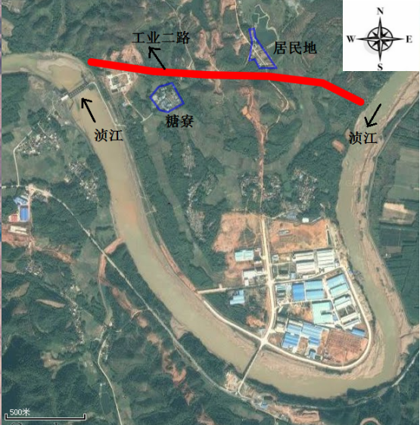
新村

图7 敏感点分布图

评价适用标准
环 境 质 量 标 准 | 1、《地表水环境质量标准》（GB3838-2002）Ⅲ类标准；  2、《环境空气质量标准》（GB3095-2012）二级标准；  3、《声环境质量标准》（GB3096-2008）2、4a类标准。
污 染 物 排 放 标 准 | 1、施工期噪声执行《建筑施工场界环境噪声排放标准》（GB12523-2011），即昼间≤70dB(A)，夜间≤55dB(A)；运营期道路交通噪声应满足以下要求：路肩两侧35m内的区域噪声达到《声环境质量标准》（GB3096-2008）中的4a类标准(昼间70dB(A)、夜间55dB(A))；路肩两侧35m外环境噪声达到《声环境质量标准》（GB3096-2008）中的2类标准（昼间60dB（A），夜间50dB（A））；  2、废气主要污染物执行广东省地方标准《大气污染物排放限值》（DB 44/27-2001）第二时段无组织排放标准。
总 量 控 制 指 标 | 项目施工期产生扬尘，属于无组织排放，不建议对本工程扬尘分配总量控制指标。

建设项目工程分析
工艺流程简述（图示）：
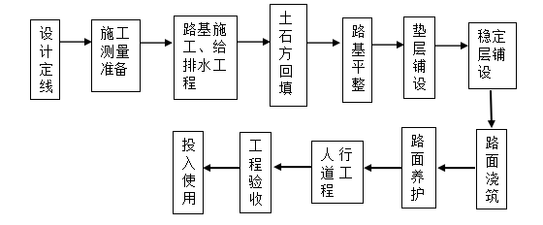
图7 道路建设项目工艺流程图

污染来源分析：
从污染物的产生排放和环境保护角度看，与市政道路项目相关的污染包括：施工期主要表现为扬尘、施工机械和运输车辆噪声、施工废水以及余泥渣土和建筑垃圾等固体废物，与施工期的长短及施工作业面的大小有关。营运期主要表现为机动车尾气排放和交通噪声，其影响程度主要与交通流量、车型分布和车辆行驶状况有关，其影响是永久性的。
一、施工期污染源
施工期污染源包括扬尘、施工机械和运输车辆噪声、施工废水以及余泥渣土和建筑垃圾等固体废物，施工期主要污染如下：
1、大气污染源
施工期大气污染主要为扬尘污染。筑路材料及土石方的运输、装卸、拌合过程会产生大量扬尘；筑路材料堆放期间由于风吹会引起扬尘污染，尤其是在天气干燥、风速较大和汽车行驶速度较快的情况下，扬尘的污染更为严重。施工污染主要来自以下几个方面：
路基开挖、土地平整及路基填筑等施工过程。如遇大风天气，会造成粉尘、扬尘等大气污染。
水泥、砂石、混凝土等建筑材料。如运输、装卸、仓库储存方式不当，可能造成泄露，产生扬尘和大气污染。
施工所需散体建筑材料数量较大，施工将增加车流量，加之建筑砂石、土、水泥等泄露会增加路面起尘量。
施工过程中使用具有挥发性恶臭的有毒气味材料（如沥青烟等）。
汽车运输和施工机械还会排放HC颗粒物、CO、NO_{X}等大气污染物。
2、水污染源
本项目的施工废水主要为场地和设备冲洗水、地表径流等。施工废水量较小，污水成分较为简单，一般为SS和少量的石油类。
本项目施工人员为60人，设置临时施工营地， 20人为本地居民（不在施工营地住宿），外来人数为40人（在施工营地住宿），按0.15m³/人·d 计算，用水量约6m³/d；生活污水排放系数按0.9 计，则项目施工期生活污水产生量约为5.4t/d，生活污水通过临时化粪池处理后用于施工项目周围植物的灌溉。
3、噪声污染源
项目工程噪声源主要是道路修复施工机械产生的设备噪声，其机械设备为筑路中使用土石方施工机械，根据工程分析可看出，主要噪声源及其声功率级见表10。
表10 施工期噪声源及其声功率级
施工阶段 | 设备噪声源 | 声功率级Lw[dB（A）]
土石方阶段 | 路面混凝土破拆机械  翻斗车  挖掘机  推土机  装载机  载重汽车  压道机 | 95~110  103.6~106.3  99~109.5  105~115  105.7  92~110  95
上述噪声源具有一定的移动性，非连续性，但移动范围较小。
4、固体废物
本项目施工过程中产生的固体废弃物主要是施工人员的生活垃圾、建筑余泥渣土以及废弃土石方等。
本项目施工人员为60人，设置临时施工营地，在工地内住宿为40人，施工人员生活垃圾产生系数按1kg/d·人估算，施工人员生活垃圾产生量为40kg/d。
本项目路面总面积约为51120m²，建筑垃圾产生量按经验数据4.4kg/m²计算，则建筑垃圾产生量约为224.9t。
根据建设单位提供的资料，本项目挖方量约3165.8m³，填方量约8133.3m³，挖方量小于填方量。本项目挖方量部分用于回填，弃土量约为1266.32m³，会委托有资质的单位运至受纳弃渣场处置。
5、施工期土石方开挖造成的水土流失
施工中产生水土流失的主要原因有降雨因素和工程因素。降雨造成土壤浸蚀，工程建设破坏土壤自然结构。
本次评价采用《环境影响评价技术导则 地表水环境》（HJ/T2.3－93）中推荐的通用土壤流失方程（USLE）对本项目的样方年水土流失量进行预测。通用土壤流失方程表达式如下：
A=0.247Re·Ke·Li·Si·Ct·P
计算侵蚀模数A=0.247Re·Ke·Li·Si·Ct·P= 4.7785 kg/m².a
评价标准
对建设项目水土流失的评价采用年平均水土流失量为参照物，其平均标准列于下表11。
表11土壤侵蚀强度分级指标
级别 | 侵蚀模数（t/km²·a）
I 微度侵蚀 | <200，500，1000
II 轻度侵蚀 | （200，500，1000）～2500
III 中度侵蚀 | 2500～5000
IV强度侵蚀 | 5000～8000
V极强度侵蚀 | 8000～15000
VI剧烈侵蚀 | 15000
水土流失的预测
项目占地面积约为51120m²，年均降雨条件下的水土流失情况，计算结果见下表12。
表12降雨条件下场址区域的水土流失情况表
项目 | 单位 | 本工程
土壤侵蚀模数A | t/(km²·a) | 4778.5
土壤侵蚀量 | t/a | 244.28
由上表可见，本项目施工过程中年水土流失总量244.28吨，土壤侵蚀模数为4778.5t/(km²·a) 中度侵蚀，避开雨季施工，随着道路铺设完成后，该影响消失。
二、营运期污染源
营运期污染源主要为机动车尾气、交通噪声、路面雨水和固体废物。
1、机动车尾气
本项目大气污染源主要为机动车尾气。机动车尾气所含的成分包括很多种化合物，一般以CO、NOx、THC等为主，还有机动车行驶过程产生的扬尘。机动车尾气污染物的排放过程十分复杂，与多种因素有关，不仅取决于机动车本身的构造、型号、年代、行驶里程、保养状态和有无尾气净化装置，而且还取决于燃料、环境温度、负载和驾驶方式等外部因素。
目前，我国汽车排放标准基本采用的是欧洲标准体系。根据时间部署，全国机动车尾气排放标准于2001年起执行相当于欧Ⅰ标准的国Ⅰ标准，2004年7月1日起实施国Ⅱ标准（相当于欧Ⅱ标准），2007年7月1日起实施国Ⅲ标准，至2010年7月1日起实施国Ⅳ标准。
考虑到项目沿线主要以村庄、未来有色金属产业企业车辆为主，原有旧的车型还有一段时间的服役期，近期（2018年）按国Ⅲ、国Ⅳ分别占20%和80%；中期（2024年）按国Ⅳ、国Ⅴ分别占40%和60%；远期（2032年）实行国Ⅴ标准。污染物排放限值见表13，车辆的单车排放因子推荐值见表14。
表13 各阶段机动车污染物排放限值 单位：g/km.辆
车型 | Ⅲ阶段标准 |  |  | Ⅳ阶段标准 |  |  | Ⅴ阶段标准
车型 | CO | HC | NO_{X} | CO | HC | NO_{X} | CO | HC | NO_{X}
小型车 | 2.30 | 0.20 | 0.15 | 1.00 | 0.10 | 0.08 | 1.00 | 0.10 | 0.06
中型车 | 2.49 | 0.25 | 0.42 | 1.22 | 0.13 | 0.22 | 1.22 | 0.13 | 0.16
大型车 | 0.95 | 0.29 | 0.78 | 0.74 | 0.16 | 0.39 | 0.74 | 0.16 | 0.28
备注：小型车一般以汽油车为主，因此采用第一类车和第二类车I级汽油车系数，中型车采用第二类车II级汽油车系数和柴油车系数1:1的比例估算，大型车一般以柴油车为主，应采用第二类车III级柴油车系数值；可以计算出各个阶段各型车辆的污染物排放限值。
表14 本项目各特征年采用的单车排放因子 单位：g/km.辆
评价年 | 车型 | CO | NO_{x} | HC | 备注
近期（2018年） | 小型车 | 1.26 | 0.12 | 0.09 | 国Ⅲ阶段20%  国Ⅳ阶段80%
近期（2018年） | 中型车 | 1.47 | 0.15 | 0.26 | 国Ⅲ阶段20%  国Ⅳ阶段80%
近期（2018年） | 大型车 | 0.78 | 0.19 | 0.47 | 国Ⅲ阶段20%  国Ⅳ阶段80%
中期（2024年） | 小型车 | 1.00 | 0.10 | 0.07 | 国Ⅳ阶段40%  国Ⅴ阶段60%
中期（2024年） | 中型车 | 1.22 | 0.13 | 0.18 | 国Ⅳ阶段40%  国Ⅴ阶段60%
中期（2024年） | 大型车 | 0.74 | 0.16 | 0.32 | 国Ⅳ阶段40%  国Ⅴ阶段60%
远期（2032年） | 小型车 | 1.00 | 0.10 | 0.06 | 国Ⅴ阶段
远期（2032年） | 中型车 | 1.22 | 0.13 | 0.16 | 国Ⅴ阶段
远期（2032年） | 大型车 | 0.74 | 0.16 | 0.28 | 国Ⅴ阶段
根据本项目各种类型机动车流量及各种类型机动车尾气污染物的排放系数等参数，可以计算出在本项目行驶机动车尾气污染物的排放源强，计算公式如下：
式中：Qj----j类气态污染物排放源强度，mg/(s·m)；
Ai----I型车的小时交通量，辆/h；
Eij----汽车专用公路运行工况下i型车j类污染物在预测年的单车排放因子，mg/(辆·m)
源强计算时本项目大、中、小型车比例为1：2：3，根据该路段机动车行驶里程，可估算出全路段机动车尾气污染物的排放量。计算结果如下：
表15 本项目机动车尾气污染物排放源强 单位：mg/m·s
时段 |  | 时间 | CO | NOx | NO₂ | HC
开通年 | 2018年 | 高峰小时 | 0.2036 | 0.0231 | 0.0208 | 0.0341
开通年 | 2018年 | 昼间 | 0.1018 | 0.0116 | 0.0104 | 0.0171
开通年 | 2018年 | 夜间 | 0.0407 | 0.0046 | 0.0041 | 0.0068
开通后第7年 | 2023年 | 高峰小时 | 0.2352 | 0.0274 | 0.0247 | 0.0339
开通后第7年 | 2023年 | 昼间 | 0.1176 | 0.0137 | 0.0123 | 0.0170
开通后第7年 | 2023年 | 夜间 | 0.0470 | 0.0055 | 0.0050 | 0.0068
开通后第15年 | 2032年 | 高峰小时 | 0.3054 | 0.0356 | 0.0320 | 0.0384
开通后第15年 | 2032年 | 昼间 | 0.1527 | 0.0178 | 0.0160 | 0.0192
开通后第15年 | 2032年 | 夜间 | 0.0611 | 0.0071 | 0.0064 | 0.0077
注：NO₂按NO_{x}的90%计算（根据《环境影响评价技术导则－大气环境》（HJ2.2-2008）规定）。
2、交通噪声
本项目通车营运后的噪声源主要是路面行驶的机动车。路面行驶的机动车产生的噪声主要来源于发动机噪声、排气噪声、车体震动噪声、冷却制动系统噪声、传动机械噪声等，另外车辆行驶中引起的气流湍动、排气系统、轮胎与路面的摩擦等也会产生噪声；道路路面平整度状况变化亦使高速行驶的汽车产生整车噪声。
（1）车速计算参考公式
车辆平均车速与车流量、车型比等有关，由于《环境影响评价技术导则—声环境》（HJ2.4-2009）中所推荐的噪声计算模式未明确平均车速的计算模式，而本项目为城市次干路，设计车速为40km/h，不适用于《公路建设项目环境影响评价规范》（JTGB03-2006）附录C1.1.1中推荐的计算模式（适用范围平均车速48km/h~120km/h)。因此本评价为保守起见，各种车型的平均车速均采用本项目的设计车速40km/h。
（2）各类型车平均辐射声级估算
车辆平均辐射声级（源强）与车速、车辆类型有关，由于《环境影响评价技术导则—声环境》（HJ2.4-2009）中所推荐的噪声计算模式未明确平均辐射声级（源强）的计算模式，因此本环评采用《公路建设项目环境影响评价规范》（JTGB03-2006）附录C1.1.1中推荐的计算模式以确定本项目各类型车平均辐射声级。
① 源强计算公式
第i种车型车辆在参照点（7.5m处）的平均辐射噪声级（dB）L_{oi}按下式计算：
式中：S、M、L—分别表示小、中、大型车；
Vi—该车型车辆的平均行驶速度，km/h。
② 源强修正
道路路面引起的交通噪声源强修正量△L_{路面}取值按表16取值，道路纵坡引起的交通噪声源强修正量△L_{纵坡}计算按表17取值。
表16 常规路面修正值△L_{路面}
路 面 | △L_{路面}
沥青混凝土路面 | 0
水泥混凝土路面 | +1～2
注：本表仅对小型车修正，大型车和中型车不作修正。
表17 路面纵坡修正值△L_{纵坡}
路 面 | △L_{路面}
≤3 | 0
4~5 | +1
6~7 | +3
>7 | +5
注：本表仅对大型车和中型车修正，小型车不作修正。
说明：由于《环境影响评价技术导则—声环境》（HJ2.4-2009）中推荐的噪声计算模式以及《公路建设项目环境影响评价规范》（JTGB03-2006）中推荐的噪声源强计算模式均包括了路面修正量△L_{路面}和纵坡修正量△L_{纵坡}，为避免重复修正，本报告仅在预测模式中考虑上述修正量，而在源强计算中不再考虑。
③ 估算结果
经计算，本项目大、中、小三种车型的平均辐射声级见表18。
表18 各类型车辆的平均辐射声级
L_{oi} | 昼间、夜间
L_{oi} | 平均车速（km/h） | 单车辐射声级dB（A）
小型车 | 40 | 68.24
中型车 | 40 | 73.65
大型车 | 40 | 80.19
3、路面雨水
本项目营运期水环境影响主要表现为路面雨水。
影响路面径流污染物浓度的因素众多、随机性强、偶然性大。根据国家环保部华南环科所对南方地区路面径流污染情况的研究，路面雨水污染物浓度变化情况见表19，从表中可知，路面径流在降雨开始到形成径流的30分钟内雨水中的悬浮物和油类物质比较多，30分钟后，随着降雨时间的延长，污染物浓度下降较快。路面径流流入路边水沟，再随水沟排入附近水体。
路面径流污染物排放量计算公式如下所述，计算结果见表21。
E=C·H·L·B·a·10⁻⁶
其中：E为每公里路面年排放强度（t/a×km）；
C为60分钟平均值（mg/l）；
H为年平均降雨量（mm）；
L为单位长度路面，取1km；
B为路面宽度（m）；
a为径流系数，无量纲。
表19 路面径流污染物浓度表
项目 | 5-20分钟 | 20-40分钟 | 40-60分钟 | 平均值
SS（mg/L） | 231.42-158.22 | 158.22-90.36 | 90.36-18.71 | 100
BOD₅（mg/L） | 7.34-7.30 | 7.30-4.15 | 4.15-1.26 | 5.08
石油类（mg/L） | 22.30-19.74 | 19.74-3.12 | 3.12-0.21 | 11.25
表20 路面径流污染物排放源强表
项目 | SS | BOD₅ | 石油类
60分钟平均值（mg/l） | 100 | 5.08 | 11.25
年平均降雨量（mm） | 1692.8（韶关地区）
径流系数 | O.9
路面长度（km） | 1.704
路面宽度（m） | 15
年均产生总量（t/a） | 3.89 | 0.198 | 0.438
4、固体废弃物
本项目运营期固体废物主要来自汽车装载货物的撒落物和汽车轮胎携带的泥沙，产生量较少。

项目主要污染物产生及预计排放情况
内容  类型 | 排放源  (编号) |  | 污染物  名称 | 处理前产生浓度及产生量(单位) | 排放浓度及  排放量(单位)
大气污染物 | 施工期 | 施工场地车辆运输 | 粉尘和扬尘 | 由于产生量难以估算，本次评价只定性分析
大气污染物 | 施工期 | 施工机械、运输车辆产生的尾气 | CO、NO_{x}、HC、PM₁₀
大气污染物 | 营运期 | 汽车尾气  （营运远期  昼间平均） | CO | 0.1527mg/m·s | 0.1527mg/m·s
大气污染物 | 营运期 | 汽车尾气  （营运远期  昼间平均） | NO_{X} | 0.0178mg/m·s | 0.0178mg/m·s
大气污染物 | 营运期 | 汽车尾气  （营运远期  昼间平均） | HC | 0.0192mg/m·s | 0.0192mg/m·s
水污染物 | 施工期 | 施工废水（设备洗涤水、地表径流） | SS、石油类 | 设置临时沉沙池，清洗废水经沉沙池沉淀后回用到施工中去（如喷洒压尘等）
水污染物 | 施工期 | 生活废水 | COD、BOD₅、氨氮等 | 设置化粪池处理，处理后的水用于灌溉周围植物
水污染物 | 营运期 | 雨水 | SS | 3.89t/a | 3.89t/a
水污染物 | 营运期 | 雨水 | BOD₅ | 0.198t/a | 0.198t/a
水污染物 | 营运期 | 雨水 | 石油类 | 0.438t/a | 0.438t/a
固  体  废  物 | 施工期 | 施工人员 | 生活垃圾 | 40kg/d
固  体  废  物 | 施工期 | 施工场地 | 建筑垃圾 | 224.9t
固  体  废  物 | 施工期 | 施工场地 | 废弃土石方 | 1266.32m³
固  体  废  物 | 营运期 | 路面 | 汽车装载货物的撒落物、汽车轮胎携带的泥沙 | 少量
噪  声 | 施工期 | 施工设备 | 噪声 | 随施工期结束噪声也消失
噪  声 | 营运期 | 路面交通 | 交通噪声 | 68.24～80.19dB(A) [7.5米处]
其他 | 无
主要生态影响(不够时可附另页)
项目通车后，在道路中间带和道路两侧植树隔离，逐渐形成茂密的林带，可以起到消音除尘的作用。同时，由于本项目的实施使本项目区域内的道路状况条件得到改善，成为区域内的主要交通通道，相应的减少了其它非等级道路上的交通量，这样就消除了原有道路区域范围内尘土飞扬的不良环境状况，将使道路沿线形成完整而良好的生态系统，在一定程度上改善景观环境。

环境影响分析
施工期环境影响分析
一、大气环境影响分析及污染防治对策
施工扬尘主要来自道路工程土石方阶段，在风力作用下产生的扬尘，废土装卸中及运输过程散落产生的扬尘，出入工地后施工机械轮胎和履带碾轧形成的灰尘；另外施工物料的粉状物质在装卸、堆放时产生的扬尘； 路面工程施工时，筑路材料白灰土、粉煤灰等拌合、敷设过程中有飞灰。
（一）施工期大气环境影响分析
1、工程开挖环境影响
由于路面开挖，地面松多，遇风速大于3m/s的天气，易造成尘土飞扬，造成周围局部地区粉尘量增加，对附近居民大气环境影响较大，通过采取对施工场地定期洒水，防止扬尘产生，在大风日加大洒水量及洒水次数；开挖土方应集中堆放，缩小粉尘影响范围，及时回填，减少扬尘影响时间。不需要的泥土，建筑材料弃渣应及时运走，不宜长时间堆积，由于施工期较短，随着地面铺设完成，该影响也随之消失。
2、灰土拌和会引起许多粉尘产生，其施工工艺基本上可分为两种：路拌和站拌。路拌引起的尘污染特点是随施工地点的迁移而移动，污染面较窄，其影响范围集中在下风向50m条带范围内，但受污染的路线很长，且灰土中的石灰成分可能引起对路旁植物的表面发生灼伤现象。站拌引起的尘污染则集中在拌和站周围，对拌和站附近影响表现为量大而面广，其影响范围可达下风向150m。项目采用路拌工艺，因此路基施工期可能会对50m内的民居造成粉尘污染。但由于施工工期较短，随着施工结束，该影响也随之消失。
3、交通粉尘削减与控制
施工材料运输场尘，其影响范围可达下风向150m（在下风向150m，TSP污染仍可能超过环境空气质量二级标准的4倍之多），因此，对运输散体物质车辆必须严加管理，采取用篷布盖严或加水防护措施。同时合理安排运输路线，尽量避开对周边敏感点的影响。运土卡车及建筑材料运输车应按规定配置防洒落装备，装载不宜过满，保证运输过程中不散落；施工道路应保持平整，设立施工道路养护、维修、清扫专职人员，保持道路清洁、运行状态良好。在无雨干燥天气、运输高峰时段，应对施工道路适时洒水。运输车辆进入施工场地应低速行驶，或限速行驶，减少产尘量，并定时对车辆进行冲洗。
4、散体材料储料场
石灰、水泥和砂石料等散体材料储料场在风力作用下也易发扬尘。其扬尘基本上集中在下风向50m条带范围内，考虑到其对人体和植物的有害作用，对其存放应做好防护工作。通过洒水、篷布遮挡等措施，可有效地防止风吹扬尘。
本项目铺设的沥青全部外购，只在铺设沥青的时候产生微量沥青烟气，对周围敏感点影响在可控范围内。
5、尾气污染
施工中各种工程机械和运输车辆在燃汽油、柴油时排放的尾气含有HC颗粒物、SO₂、CO、NOx等大气污染物，排放后会对施工现场有一定影响。
施工车辆在现场范围内活动，尾气呈面源污染形式，尾气扩散范围有限，车辆为非连续行驶状态，施工采用分段进行，在每段施工时间有限，污染物排放时间和排放量相对较少，所以不会对周围大气环境有明显影响，与运营期道路车辆尾气排放量相比，施工期尾气排放非常有限。
(二) 施工期大气环境污染防治措施
项目采取单向施工，在施工过程中对周围敏感点存在一定的影响，为减少施工期对环境空气的影响，应采取以下对策：
（1）建议对道路两则采取移动式的防尘护栏，施工期对大气环境的污染是短期与局部的，施工完成后就会消失。
（2）加快施工进度，减少施工扬尘的影响时间，建议施工时间为8：00~12：00、14：30~18：00；
（3）加强地面施工工地的管理，文明施工，车辆出场地前应冲洗车轮和车身；施工区应配备简易洒水工具，对施工道路、施工场地、材料堆场等处定时洒水，防止因干燥、大风而引起大量扬尘；
（4）施工场地的材料堆场应平整坚实，当天施工结束后应采用篷布覆盖等措施，防止因大气吹起大量扬尘；
（5）运输砂石料、渣土、水泥和其他易飞扬的细颗粒建筑材料的车辆应覆盖篷布。
采取上述降尘措施后，本项目施工扬尘对周边大气环境和附近敏感点的影响将有效降低。随着施工期的结束，噪声扬尘的影响也将消失。
二、施工期水环境影响分析及污染防治对策
（一） 施工期水污染物对环境的影响分析
本项目施工人员部分为外来人员，需要建临时施工营地，施工营地里产生的污水经设置的化粪池处理后用于灌溉周围植物。施工过程中产生的废水主要是设备的清洗废水、地表径流，产生量很少。因此施工废水对周围水环境影响轻微。
（二）施工期污水防治措施
施工期间防治水环境污染的主要措施为：
（1）加强施工期管理，针对施工期污水产生过程不连续、废水种类较单一等特点，可采取相应措施有效控制污水中污染物的产生量。
（2）施工现场因地制宜，对含油量大的施工机械冲洗水或悬浮物含量高的其它施工废水，建造沉淀池、隔油池等污水临时处理设施，经处理后可回用于施工。
（3）降雨时产生的地表径流：水泥、黄沙等建筑材料需集中堆放，并采取一定的防雨淋措施，及时清扫施工运输过程中抛洒的上述建筑材料，以免这些物质随雨水冲刷，污染附近水体。
通过采取以上措施，可有效控制施工废水污染，措施是切实可行的。
三、 施工期噪声污染影响分析及污染防治对策
(一)施工期噪声环境影响分析
工程中使用的施工机械大部分为移动声源，其中运输车辆移动范围较大，而推土机、挖掘机等移动区域较小。
本评价利用噪声距离衰减模式计算主要机械在不同距离的噪声级，如表21所示。
表21 设备噪声衰减特征
设备名称 | 声源声功率级  Lw[dB（A）] | 衰减距离（m） | 衰减后声级dB（A）
路面混凝土破拆机械  翻斗车  挖掘机  推土机  装载机  载重汽车  压道机 | 95～110  103.6～106.3  99～109.3  105～115  105.7  92～110  95 | 3  3  5  3  5  3  3 | 77.5～92.5  86.1～88.8  77.0～87.3  87.5～97.5  88.2  74.5～88.0  77.5
1、施工场界噪声限值标准
采用GB12523-2011《建筑施工场界环境噪声排放标准》
表22 《建筑施工场界环境噪声排放标准》（摘录）
施工阶段 | 主要噪声源 | 昼间dB（A） | 夜间dB（A）
土石方阶段 | 推土机、挖掘机、装载机等 | 70 | 55
2、施工场地边界的确定
将上述机械设备视为点声源，根据点声源噪声衰减模式，计算施工设备施工场界，噪声达标距离分别为40 m（昼）、230 m（夜）。
3、影响分析
从噪声源衰减特征可以看出，施工机械对不同距离的路边声环境有一定影响，施工场地边界达标距离将超出施工道路宽度范围，特别是夜间，影响范围更大。项目施工对道路两侧居民声环境影响较大，建设单位应合理安排作业时间，夜间禁止施工。
（二） 施工期间噪声影响防治对策
本项目采取单向施工，在施工过程中对道路两侧的居民（敏感点）同时存在一定的影响，为减少其噪声对周围环境的影响，建设单位将采取以下的实施措施来减轻其噪声的影响。
（1）建议对道路两则采取移动式的隔声屏。同时，加快施工进度，减少施工噪声的影响时间；
（2）在施工场地边界设置临时声屏障；
（3）合理安排施工时间，尽量安排在白天施工，建议施工时间为早上08：00～12：00，14：30～18：00，严禁在中午12:00～14:30和夜间18：00以后施工；
（4）施工车辆进出场地低速行驶，禁鸣喇叭；
（5）加强施工机械的保养和维护，避免非正常工况产生的噪声；
（6）加强施工管理，施工人员不得大声吆喝，减少人为噪声。
采取上述降噪措施后，本项目施工噪声对周围声环境以及附近敏感点的影响将有效降低。随着施工期的结束，施工噪声的影响也将消失。
四、固体废物的影响分析及污染防治对策
施工期间道路开挖产生一定量的弃土、施工期间产生的建筑垃圾、施工材料的废包装材料等。如不妥善处理这些建筑固体废物，则会阻碍交通，污染环境。在运输过程中，车辆如不注意清洁运输，沿途撒漏泥土，污染街道和公路，影响市容与交通。
本项目道路工程项目挖土石方为3165.8m³，填土石方为8133.3m³，部分挖图石方用于回填，弃土量约为1266.32m³。为减少弃土、施工期间产生的建筑垃圾、施工材料的废包装材料在临时堆放和运输过程中对环境的影响，车辆运输散体物料和废物时，密闭、包扎、覆盖，不沿途漏撒；运载土方的车辆在规定的时间内，按指定路段行驶。
另外，本项目还设置了施工营地，在施工期内会产生约40kg/d的生活垃圾，若不定时清理会对周围环境产生影响。因此，应在施工营地内设置垃圾收集设施集中收集，再由有资质的环卫部门定期运送至相关单位指定的地点处理。
经采取以上措施，固体废物对周围环境的影响不大。
五、社会环境影响分析
本项目在施工期间会占用部分的道路，对车辆通行和行人行走造成不便，在高峰期可能会造成局部的交通堵塞，因此，施工单位应合理安排施工车辆的行驶路线及行驶时间段，尽量避开高峰期，同时与交通运输部门密切合作，在高峰期安排工作人员进行现场疏导，尽量避免交通堵塞，施工单位应在相应路段设立公告牌，引导车辆有序通过。
营运期环境影响分析：
由于本项目属于新建项目，建成后会产生一定的路面径流污水、路面垃圾量。
一、大气环境影响分析
项目营运期主要的大气污染来源为汽车尾气和扬尘，突出问题是汽车尾气，污染物排放量的大小与交通量成正比，且和车辆的类型以及汽车运行的工况有关，通过类比调查，随着道路交通量的不断增加，汽车尾气中NO₂、CO排放浓度逐渐增大，对环境有一定的影响，从项目工程分析可知，项目汽车尾气主要污染物为CO、氮氧化物和烃类，由于进出该路段的车辆较少，道路附近的居民地受环境空气影响不明显。因此，汽车尾气对周围大气环境影响较小。
为了进一步减少道路交通汽车尾气对周围环境的影响，建议采取下列措施：
⑴严格执行尾气排放车检制度，禁止尾气排放超标的车辆上路。
⑵要求汽车使用清洁燃料（如乙醇汽油），提倡使用新型环保汽车。
⑶要求车辆安装汽车尾气处理装置，以减少尾气有害物质。
⑷同时要加强管理，对于运输易产生扬尘物品的车辆必须要求加盖苫布，禁止散装未加盖苫布车辆上路。
2、水环境影响分析
本项目营运期水环境影响主要表现为路面雨水，影响路面径流污染物浓度的因素众多、随机性强、偶然性大，路面径流在降雨开始到形成径流的30分钟内雨水中的悬浮物和油类物质比较多，30分钟后，随着降雨时间的延长，污染物浓度下降较快。
通过加强上路汽车监管，汽车使用清洁燃料，雨水通过路边沟渠收集后排放，对周围水环境的影响较小。
- 声环境影响分析
根据路面行驶机动车产生噪声的特点，选用《环境影响评价技术导则（声环境）》（HJ2.4-2009）中的公路交通运输噪声预测模式对机动车产生噪声进行模拟预测：
① 第i类车等效声级的预测模式
$$\text{Leq}(h)_{i}=({\bar{L}}_{0E})_{i}+\text{10}\text{lg}\left(\frac{N_{i}}{V_{i}T}\right)+\text{10}\text{lg}\left(\frac{7\text{.}5}{r}\right)+\text{10}\text{lg}\left[\frac{(Ψ_{1}+Ψ_{2})}{π}\right]+ΔL−\text{16}$$
式中：Leq(h)i——第i类车的小时等效声级，dB(A)；
$(\bar{L})_{i}$——第i类车速度为Vi，km/h；水平距离为7.5m处的能量平均A声级，dB(A)；
Ni——昼间、夜间通过某预测点的第i类车平均小时流量，辆/h；
r——从车道中心到预测点的距离，m；适用于r＞7.5m预测点的噪声预测；
Vi——第i类车的平均车速，km/h；
T——计算等效声级的时间，1h；
Ψ1、Ψ2——预测点到有限长路段两端的张角，弧度；
ΔL——由其他因素引起的修正量，dB(A)，可按下式计算：
式中：
ΔL1——路线因素引起的修正量，dB(A)；
ΔL坡度——公路纵坡修正量，dB(A)；
ΔL路面——公路路面材料引起的修正量，dB(A)；
ΔL2——声波传播途径中引起的衰减量，dB(A)；
ΔL3——由反射等引起的修正量，dB(A)。
② 总车流等效声级
预测结果详见表23。

表23 道路昼夜间噪声预测结果 单位：Leq：dB（A）
时段  距离道路边线 |  | 10m | 20m | 35m | 46m | 50m | 64m | 70m | 100m | 150m | 200m
2018 | 昼间 | 61.2 | 58.3 | 56 | 54.5 | 53.4 | 52.3 | 52 | 49.4 | 46.6 | 44.7
2018 | 夜间 | 58.9 | 55.9 | 53.7 | 52.1 | 51.2 | 50 | 49.8 | 47.1 | 44.3 | 42.4
2024 | 昼间 | 63.4 | 60.5 | 58.2 | 56.7 | 55.6 | 54.5 | 54.2 | 51.6 | 48.8 | 46.9
2024 | 夜间 | 60.2 | 57.2 | 55 | 53.4 | 52.5 | 51.3 | 51.1 | 48.4 | 45.6 | 43.7
2032 | 昼间 | 65.1 | 62.2 | 59.9 | 58.4 | 57.3 | 56.2 | 55.9 | 53.3 | 50.5 | 48.6
2032 | 夜间 | 61.9 | 58.9 | 56.7 | 55.1 | 54.2 | 53 | 52.8 | 50.1 | 47.3 | 45.4

本次预测是在不采取噪声污染防治措施，以及不考虑建筑物和绿化带遮挡的情况下进行，由表23可以看出，路面上行驶机动车产生的噪声在道路两侧的噪声贡献值随距离的增加而逐渐衰减变小。
①昼间
运营近期、中期、远期道路两侧35米内昼间噪声值均满足《声环境质量标准》（GB3096-2008）中4a类标准，道路两侧35米外昼间噪声值满足2类标准。本项目昼间产生的交通噪声对环境影响不大。
②夜间
运营近期、中期、远期道路两侧35米内夜间噪声值均超出《声环境质量标准》（GB3096-2008）中4a类标准，该区域内交通噪声对声环境质量有一定影响；道路两侧35米外区域，2018年距离道路边线50米处夜间噪声超标1.2dB(A)，2024年70米处夜间噪声超标1.1dB(A)，2032年100米处夜间超标0.1dB(A)，对声环境质量有一定的影响。
③敏感点影响分析
本项目建成后，敏感点为道路两侧35米处的新村及64米处的糖寮，根据预测结果，在不考虑建筑物和绿化带遮挡的情况下，路面上行驶机动车产生的噪声在敏感点噪声贡献值可满足《声环境质量标准》（GB3096-2008）中2类标准，夜间噪声贡献值均超标，运营近期、中期、远期最大超标值分别为5dB(A)、2.9dB(A)。
为减轻交通噪声对环境的影响程度，本项目采取如下措施：
（1）加强公共交通、公路运输管理，行驶的机动车辆，应当装有消声器和符合规定的喇叭，并保持技术性能良好，整车噪声不得超过机动车辆噪声排放标准。不符合机动车辆噪声排放标准的，不得发给行车执照，禁止其上路行驶，并在居民区路段设禁止鸣笛标志。

（2）在机动车道中央及两侧、道路边线两侧设置绿化带，绿化采用乔木、灌木、草本相结合的方案，有较强的削减作用。

（3）根据《地面交通噪声污染防治技术政策》（环发[2010]7号）内噪声防护的有关规定，对道路周边的敏感点，应根据《民用建筑隔声设计规范》（GB 50118-2010）的要求对室内环境进行保护。因此，建设单位应对新村和糖寮两个敏感点噪声预测超标的建筑面向道路一侧的单元安装隔声性能良好的铝合金窗，确保敏感点室内声环境质量符合《民用建筑隔声设计规范》（GB 50118-2010）的要求，即住宅建筑卧室允许噪声级为昼间≤45dB(A)，夜间≤37dB(A)，起居室昼夜间≤45dB(A)。

经过采取以上措施，本项目产生的交通噪声在可接受范围内。
4、固体废物影响分析
本项目运营期固体废物主要来自汽车装载货物的撒落物和汽车轮胎携带的泥沙，产生量较少。可通过定期派人对路面的保洁和清扫来防治。垃圾经过集中收集后处理，避免雨水冲刷后进入河道污染水体。
因此，本项目营运期产生的固废对周边环境影响较小。
5、营运期项目建设对社会环境的影响
本项目建成通车后，将极大地改善区域交通运输条件，缓解相关道路的交通压力，改善投资环境，促进物资流通，对沿线地区国民经济发展和人民生活改善将起到重要的促进作用，必将产生良好的社会影响。

建设项目拟采取的防治措施及预期治理效果
内容  类型 | 排放源  （编号） |  | 污染物名称 | 防治措施 | 预期治理效果
大  气  污  染  物 | 施工期 | 施工场地、车辆运输 | 粉尘和扬尘 | 规划运输路线、运输产生扬尘的物料加盖苫布封闭运输等；施工过程应多洒水使作业保持一定的湿度； | 采取防护措施后可有效减少对周边环境的影响
大  气  污  染  物 | 施工期 | 施工机械、运输车辆尾气 | CO、NO_{x}、HC PM₁₀ | 加强上路汽车监管；汽车使用清洁燃料；控制车速、对排烟量大的施工机械安装消烟装置 | 采取防护措施后可有效减少对周边环境的影响
大  气  污  染  物 | 营运期 | 汽车尾气 | CO、NO_{x}、HC | 种植绿化 | 采取防护措施后可有效减少对周边环境的影响
水  污  染  物 | 施工期 | 施工废水（设备洗涤水、地表径流） | SS、石油类 | 工地设置临时沉沙池，清洗废水经沉沙池沉淀后回用到施工中，同时设置临时的排雨系统 | 地表水环境不会受明显的不良影响
水  污  染  物 | 施工期 | 生活污水 | COD、BOD₅、氨氮 | 设置化粪池处理，废水经处理后用于灌溉周围植物 | 地表水环境不会受明显的不良影响
水  污  染  物 | 营运期 | 路面雨水 | COD、SS、石油类 | 经雨水井收集汇入市政雨水管道，排入项目周边地表水体 | 地表水环境不会受明显的不良影响
固  体  废  物 | 施工期 | 施工人员 | 生活垃圾 | 统一收集后由环卫部门集中清运 | 不会对周围的环境卫生产生明显的不良影响
固  体  废  物 | 施工期 | 施工场地 | 建筑垃圾、弃土 | 文明施工，妥善收集，尽量回收利用，并运至城市市容卫生管理部门指定地点消纳 | 不会对周围的环境卫生产生明显的不良影响
固  体  废  物 | 营运期 | 路面 | 路面垃圾、杂物 | 由环卫部门统一清运 | 不会对周围的环境卫生产生明显的不良影响
噪  声 | 施工期 | 施工机械 |  | 合理组织施工、控制夜间和中午休息时间施工、加强工地管理、设置围挡作为临时隔声屏障 | 不会对周围声环境和敏感点产生明显的不良影响。
噪  声 | 营运期 | 道路交通 |  | 全线车行道采用混凝土路面，设置绿化隔离带，加强交通管理 | 不会对周围声环境和敏感点产生明显的不良影响。
其  他 | 落实本评价提出的各项生态保护和生态恢复措施，减少水土流失。
生态保护措施及预期效果
1、本项目建成后人行道与非机动车道之间将进行绿化，绿化量大于施工过程可能的损失量。同时施工过程中，对于需要清除的苗木尽量就近移植，减少植物损失。
2、施工过程中开挖面及时进行表土压实，恶劣天气对开挖面和材料堆场进行适当的遮盖控制水土流失。
通过上述措施，可有效控制道路建设对周围生态环境环境的扰动，本项目建成后用地范围内的植物量将明显增加，且通过人工设计形成优美的景观，当地生态环境和城市景观将得到一定改善。

结论与建议
一、项目概况
本项目位于仁化县有色金属循环经济产业基地。工业二路是基地东西交通的主干道，是基地东西向发展的空间轴线，东西向道路交通的重要廊道，是基地东北部区域发展的市政管线布置、基础设施建设的前提条件和关键性工程。根据规划，道路西起滨江西路，东至滨江东路，路线全长1704km，是基地主干路，建设标准采用城市次干路标准设计建设，设计时速为40km/h, 机动车道为双向四车道，非机动车道为双向两车道，道路红线宽度为30m，机动车道路面采用混凝土路面，非机动车道路面采用沥青路面。建设内容包含道路工程、给排水工程等分项内容。
工程估算总投资4712.27万元，计划建设期12个月，2017年12月开工，2018年12月竣工通车。
二、产业政策符合性分析
本项目不属于国家《产业结构调整指导目录》（2011年本、2013年修正版）和《广东省主体功能区产业发展指导目录（2014年本）》中《广东省生态发展区产业发展指导目录（2014年本）》中的限制类及淘汰类项目，因此本项目是符合国家和地方的产业发展政策的。
三、环境质量现状评价结论
（1）空气质量现状：本项目附近环境空气监测结果表明，本项目附近环境空气质量现状较好，各污染因子SO₂、NO₂、PM₁₀均达到《环境空气质量标准》（GB3095-2012）中的二级标准要求，这说明项目周围环境空气质量现状较好。
（2）水环境质量现状：项目所在地附近主要纳污水体为浈江（古市—沙洲尾河段），据查《广东省地表水功能区划》，浈江（古市—沙洲尾河段）水质目标为Ⅲ类。因此，该河段参考执行《地表水环境质量标准》(GB3838-2002) 中的Ⅲ类标准。
（3）声环境质量现状：本项目所在地声环境现状能达到《声环境质量标准》(GB3096-2008)中的2类标准。

四、环境影响分析结论
1、施工期环境影响评价结论
（1）大气环境影响分析
施工期空气影响分析表明：施工期空气污染主要是土石方工程、道路施工、车辆运输时所引起，但其影响是短暂的，随着道路的竣工运营，施工期影响随之消失。通过落实本报告所提出的相应环保措施和加强环境管理，可使其影响和污染降低到有关标准允许范围之内。
（2）水环境影响分析
本项目的施工废水主要为场地和设备冲洗水、地表径流等。施工废水量较小，污水成分较为简单，一般为SS和少量的石油类。此外，本项目还设置了施工营地，在施工期内会产生生活废水。生活废水设置化粪池处理，施工废水设置沉淀池处理，均不外排，对环境影响不大。
（3）固体废物环境影响分析
施工期产生的建筑垃圾和余泥委托有资质的单位及时运出至指定的受纳地点，施工期产生的生活垃圾交环卫部门统一处理。通过上述措施，本项目施工期产生的固体废物可得到妥善处理，不会对周围环境产生明显影响。
（4）声环境影响分析
从施工期噪声影响分析可见，昼间施工机械（装载机等）噪声昼间在距施工场地约40m处、夜间距施工场地约230m处符合标准限值。由此可见，道路施工噪声对施工场地周围40m范围内的环境影响较大，特别是夜间施工时影响更为严重。通过限制施工时段或采取防护措施减轻施工噪声影响。
2、运营期环境影响评价结论
（1）噪声环境影响评价结论
本项目运营期的主要噪声来源为汽车噪声，为减轻其对环境的影响程度，本环评建议采取如下措施：
（1）加强公共交通、公路运输管理，行驶的机动车辆，应当装有消声器和符合规定的喇叭，并保持技术性能良好，整车噪声不得超过机动车辆噪声排放标准。不符合机动车辆噪声排放标准的，不得发给行车执照，禁止其上路行驶，并在居民区路段设禁止鸣笛标志。

（2）在机动车道中央及两侧、道路边线两侧设置绿化带，绿化采用乔木、灌木、草本相结合的方案，有较强的削减作用。

（3）根据《地面交通噪声污染防治技术政策》（环发[2010]7号）内噪声防护的有关规定，对道路周边的敏感点，应根据《民用建筑隔声设计规范》（GB 50118-2010）的要求对室内环境进行保护。因此，建设单位应对新村和糖寮两个敏感点噪声预测超标的建筑面向道路一侧的单元安装隔声性能良好的铝合金窗，确保敏感点室内声环境质量符合《民用建筑隔声设计规范》（GB 50118-2010）的要求，即住宅建筑卧室允许噪声级为昼间≤45dB(A)，夜间≤37dB(A)，起居室昼夜间≤45dB(A)。

经过采取以上措施，本项目产生的交通噪声在可接受范围内。
（2）空气环境影响评价结论
运行期空气影响主要是汽车尾气引起的，随着道路交通量的不断增加，汽车尾气中NO₂、CO排放浓度逐渐增大，对环境有一定的影响，由于该路段车流量较小，项目汽车尾气对大气环境影响轻微。
（3）水环境影响评价结论
本项目营运期水环境影响主要表现为路面雨水，影响路面径流污染物浓度的因素众多、随机性强、偶然性大，路面径流在降雨开始到形成径流的30分钟内雨水中的悬浮物和油类物质比较多，30分钟后，随着降雨时间的延长，污染物浓度下降较快。
通过加强上路汽车监管，汽车使用清洁燃料，雨水通过路边沟渠收集后排放，对周围水环境的影响较小。
（4）固体废物影响评价结论
本项目运营期固体废物主要来自汽车装载货物的撒落物和汽车轮胎携带的泥沙，产生量较少。可通过定期派人对路面的保洁和清扫来防治。垃圾经过集中收集后处理，避免雨水冲刷后进入河道污染水体。
因此，本项目营运期产生的固废对周边环境影响较小。
五、社会环境影响分析结论
施工期：本项目在施工期间会占用部分的道路，对车辆通行和行人行走造成不便，在高峰期可能会造成局部的交通堵塞，因此，施工单位应合理安排施工车辆的行驶路线及行驶时间段，尽量避开高峰期，同时与交通运输部门密切合作，在高峰期安排工作人员进行现场疏导，尽量避免交通堵塞，施工单位应在相应路段设立公告牌，引导车辆有序通过。
运营期：本项目建成通车后，将极大地改善区域交通运输条件，缓解相关道路的交通压力，改善投资环境，促进物资流通，对沿线地区国民经济发展和人民生活改善将起到重要的促进作用，必将产生良好的社会影响。
六、总量控制指标
结合本项目工程特点，项目不分配总量。
七、建议
1、做好运输车辆的管理，减少汽车尾气和噪声对周围环境的影响；
2、加强施工监管，合理安排施工时间，减少施工扬尘和噪声对周围居的影响。
八、综合结论
根据上述，项目建设符合国家及地方产业结构调整相关规定。工程建成后，可以完善韶关市仁化县周田镇新庄有色金属循环经济产业基地道路网结构，有利于产业基地交通环境状况的改善，对有色金属循环经济产业基地发展有促进作用，具有良好的社会效益和经济效益。工程在施工期和运营期对水、气、声以及生态环境的影响和破坏，由主管部门、设计单位、施工单位和道路管理部门在落实有效的污染防治措施及生态保护与恢复措施后，能有效降低工程对周围环境的污染和对生态环境的破坏，工程建设对环境的影响是可以接受的。因此，本项目从环境保护角度来看是可行的。

预审意见：

公 章

经办人： 年 月 日
下一级环境行政主管部门审查意见：

公 章
经办人： 年 月 日
审批意见：

公 章
经办人： 年 月 日

